Практична робота 2.
Тема: Підготовчі роботи до створення цифрової карти в «Digitals». Збір планових об’єктів в «Digitals»

Мета роботи: навчитися виконувати підготовчі процедури для створення цифрової карти. Навчитися збирати (векторизувати) планові об’єкти.
Основні теоретичні положення Програма призначена для створення чи оновлення топографічних і спеціальних карт, підготовки до видавництва карт, рішення інженерних і прикладних задач міського кадастру і землевпорядкування. Вона підтримує наступні формати: AutoCad DXF/DBF, MapInfo MID/MIF, ArcView Shapefile, Microstation DGN-file, ASCII text file, DAT file, IN4/GBD file й ін.
Функціональні можливості програми:
    - векторизація по растру;
    - моделювання рельєфу;
    - побудова профілів і розрізів, підрахунок об’ємів;
    - рішення задач кадастру і землевпорядкування: автоматичне розпаювання земельних ділянок, створення кадастрових карт і планів, створення обмінного файлу на земельну ділянку.
Створення шаблону карти в „Digitals”
Шаблон карти – це карта, яка не містить жодного об’єкта, але має сформовану бібліотеку шарів, умовних знаків і семантичних характеристик (параметрів шару).
В нових версіях Digitals є спеціальна команда відкриття шаблону з піктограмою , при натисненні на трикутник з’являється список доступних шаблонів . Щоб додати в список новий шаблон потрібно створити шаблон за описаним нижче способом і зберегти файл з шаблоном в папку „Digitals\Templates”.
Порядок створення шаблону:
- Відкрити існуючу карту (розширення векторної карти dmf) потрібного масштабу (зразки карт знаходяться в каталозі „Digitals\Maps”).
- Зберегти карту з допомогою команди „Файл/Зберегти як”.
- Командою з контекстного меню „Помітити все” або піктограмою  виділити всі об’єкти і з контекстного меню виконати команду „Видалити”
- За допомогою команди „Карта/Властивості” (  ) викликати вікно „Властивості карти” (рис. 7) і заповнити необхідні дані: масштаб карти, розміри внутрішньої рамки (для масштабів 1:500 та 1:1000 стандартний розмір 500*500 мм), координати лівого нижнього кута рамки (вони повинні бути цілими і кратними 10см в масштабі карти).
- Завершити введення кнопкою „OK”.
- Зберегти зміни у новоствореному шаблоні командою „Файл/Зберегти”.
Передача даних з DAT файлу в шаблон векторної карти
- Відкриваємо DAT файл (в рядку „Тип файлів” обираємо „DAT file (NXYZ)”). Після відкриття файлу в головному вікні з'являються точки. Програма розпізнає їх як невідомий шар („Default layer”).

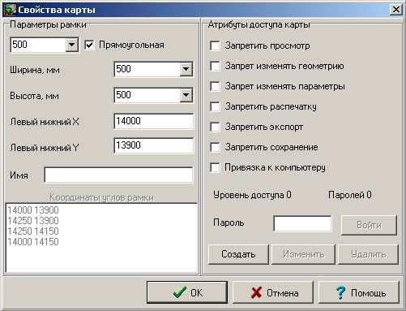
Рис.1. Менеджер властивостей карти

- Ідентифікуємо точки як пікети. Для цього виділяємо всі пікети і переходимо в „менеджер шарів” ( ), де замість „Default layer” (натиснувши піктограму „Редагування” ) пишемо „Пікети”.
- Змінюємо атрибути шару в правій частині вікна: колір – чорний, тип лінії – суцільна, тип об’єкта – пікет.
- Формуємо базу параметрів шару „Пікети” (піктограма ). В лівому вікні відмічаємо ті параметри, які нам необхідні (координати X та Y) і кнопкою „Copy” копіюємо їх у праве вікно.
- Для збереження виконаних змін закриваємо всі вікна кнопками „OK” або „Закрити”.
- Підписуємо номера пікетів (див. практичну роботу №3).
- Виділяємо всі пікети і з контекстного меню виконуємо команду „Копіювати”.
- Відкриваємо створений шаблон карти (в рядку „Тип файлів” обираємо „Digitals for Windows”).
- У вікні відкритого шаблону виконуємо команду „Вставити” з контекстного меню.
План земельної ділянки будується в масштабі 1:500 у повній відповідності з „Умовними знаками для топографічних планів масштабів 1:5000, 1:2000, 1:1000, 1:500”. З правої сторони від робочого поля в знаходяться 4 інструментальні панелі (рис. 2).

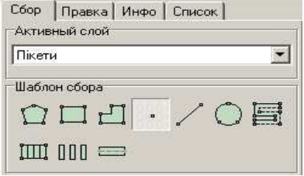

Рис. 2. Інструментальні панелі «Digitals».

Для побудови планових об’єктів необхідно:
- Перейти на закладку „Збір”, після чого курсор набуде вигляду „хреста”.
- У списку „Активний шар” вибрати тип об’єкта, який будемо зараз збирати (при цьому на закладці під шаблонами збору буде виведено умовний знак).
- Вибрати шаблон збору об’єкта (див. пункт 3.8).
- Зареєструвати першу точку об’єкта, підвівши курсор миші до необхідного пікету і натиснувши ліву кнопку миші. При наведенні курсору на існуючу точку (вузол) біля нього з’являється зафарбований квадрат . Якщо поточний шаблон - точковий об'єкт, то реєстрація однієї точки завершує збір об'єкту, і команду завершення збору виконувати не потрібно.
- Аналогічно зареєструвати всі інші поворотні точки об’єкта. Для поточного шаблону - лінія реєстрація двох точок (для прямокутника – трьох) завершує збір об'єкту автоматично.
- Замкнути об’єкт (при шаблоні збору – полілінія) і завершити його командою закінчення збору (клавіша F5, або з контекстного меню).
В процесі збору доступний ряд допоміжних сервісних команд, які можна викликати із контекстного меню чи натиснувши відповідну клавішу клавіатури:
- автореєстрація (кнопка F2) – автоматичний збір точок з кроком 1 мм в масштабі плану. Крок та параметри автоматичної реєстрації можна змінити викликавши „Сервіс/Налаштування” (закладка „Збір”/„Крок авторе-єстрації”);
- замкнути об’єкт (F3) – замикання об’єкта (для шаблону збору - полілінія);
- вставити розрив (F4) – вставляє ознаку розриву в поточній точці;
- завершити об’єкт (F5) – завершує збір поточного об’єкта;
- видалити точку (F8) – видаляє останню точку об’єкта, який збирається;
- відмінити об’єкт (Backspace) – знищує об’єкт, який збирається;
- вставити дугу (Ctrl-A) – замінює останні три точки об’єкта дугою;
- захопити точку (Р) – приєднання до найближчої точки;
- захопити лінію (L) – приєднання до найближчої лінії.

При векторизації об’єктів, які мають спільні контури потрібно зібрати спочатку важливіший об’єкт (з точним контуром) а збір: другого виконати у такій послідовності:
- вибрати шаблон збору ;
- перша точка – перший спільний вузол обох об’єктів: векторизація повинна виконуватись за годинниковою стрілкою (рис.3);
- зібрати всі «неспільні» вузли;
- останньою зафіксувати останню спільну точку обох об’єктів (n).

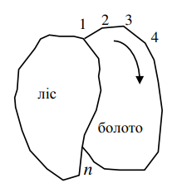
Рис. 3. Збір об’єктів із спільною ділянкою

Використовувати шаблон збору «полігон» потрібно обережно, коли об’єкт має спільні ділянки не з одним, а декількома об’єктами. В цих випадках можливо, ефективним буде використання кнопка «P», яка садить поточний вузол на найближчий існуючий.
Шар, присвоєний об’єкта при зборі, можна змінювати на інший. Для цього потрібно перейти на закладку „Правка”, виділити об’єкт і у випадаючому списку „Шар” вибрати новий шар.
Для того, щоб змінити колір лінії чи заливки потрібно зайти в „Менеджер шарів” і в правій частині вікна змінити атрибути лінії і заливки для потрібного шару. Крім того, можна змінювати умовні знаки, якими зображаються об’єкти, а також створювати нові шари.
Після створення об’єкта необхідно ввести його семантичні характеристики в режимі „Інфо”. Введення даних по об’єкта завершуємо кнопкою „ОК”. Для зміни списку доступних параметрів для шару, можна використати подвійне натискання лівої кнопки миші на заголовку „Параметри” панелі „Інфо”.
Варто окремо зупинитись на векторизації таких об’єктів як кар’єри, ями, укоси. Для якісного відтворення такого умовного знаку необхідно в менеджері умовних знаків створити лінійний умовний знак, як показано на рис.10. Слід звернути увагу на те що в цьому знаці відсутня горизонтальна лінія, а на закладці «Edit» «включена» ознака «еластик» (рис.4).

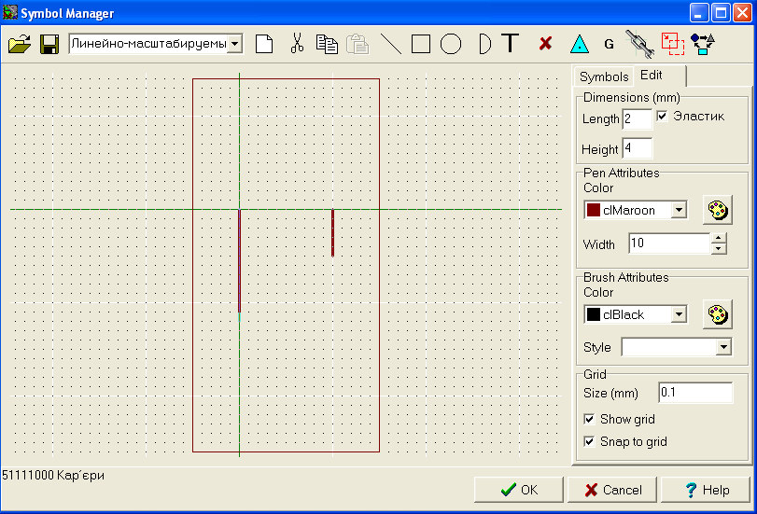
Рис. 4. Умовний знак кар’єру

Порядок збору об’єктів наступний.
- Зібрати верхню лінію укосу.
- З контекстного меню виконати команду «розрив».
- Зібрати нижню лінію укосу.
- З контекстного меню виконати команду «закінчити».
Якщо необхідно відкоректувати об’єкт (видалити внутрішню лінію для ями, чи підправити положення штрихів), то помічаємо його і виконуємо команду Сервіс - Перетворити – «Символ в об’єкт». Для цього шару відключити умовний знак – Шари – Умовний знак – None. Після цього можна відредагувати елементи умовного знаку. Для збереження відкоректованого об’єкта призначаємо його в інший шар (наприклад «Яма_’») без умовного знаку. На останок, потрібно відновити для вихідного шару умовний знак, який ми відключили Шари – Умовний знак – 55-SL.
Характеристика шаблонів збору об’єктів
Безпосередньо перед збором об’єктів потрібно вибрати шаблон, за яким будуть збиратися об’єкти. Шаблон об’єкта вказує програмі, якої форми буде об’єкт (об’єкти), що збираються. Для вибору шаблону потрібно натиснути відповідну кнопку на правій інструментальній панелі або вибрати шаблон збору через контекстне меню. Якщо жодна із кнопок не натиснута, то програма працюватиме в режимі збору незамкненої полілінії. Для замикання об'єкта в цьому випадку потрібно використовувати клавішу F3.
В „Digitals” доступні такі види шаблонів для збору:
 „Полігон” – об’єкт формується замкнутим полігоном (газони,
сади, ...).
 „Прямокутник”. При зборі такого об’єкта реєструються дві вершини на одній стороні прямокутника, а потім – третя вершина. Об’єкт замикається і закінчується автоматично. Використовується для збору прямокутних будівель.
 „Ортогональний” – для збору будівель, які складаються більше, ніж з 4-х точок. Після побудови перших двох точок такого об’єкта програма дозволяє реєструвати наступні точки тільки на лініях, перпендикулярних до попередньої побудованої лінії. Таким чином, всі суміжні сторони в таких об’єктах будуть перпендикулярними.
 „Точка”. Для збору такого об’єкта достатньо зареєструвати одну його точку, після чого об’єкт буде завершений автоматично. До точкових об’єктів належать стовпи, окремі дерева та інше.
 „Лінія” – збір об’єктів-ліній. При зборі з таким шаблоном об’єкт буде завершуватися автоматично після реєстрації двох точок.  „Коло” – збір об’єктів у вигляді кола (основи димових труб, клумби правильної форми). Для збору таких об’єктів потрібно зареєструвати три точки, що лежать на колі, або точку центру і одну точку на колі. В процесі збору об’єкта можлива також вставка в нього дуг. Для заміни останніх трьох зібраних точок дугою потрібно натиснути кнопки Ctrl-A. Використовується при зборі заокруглень доріг, тротуарів, стадіонів.
 „Паралельний” – збір контурів, які складаються з паралельних ліній (дороги, канали, та інше). Спочатку необхідно зареєструвати точку на одній із сторін смуги, потім відповідну їй точку на протилежній стороні. Далі потрібно виконати збір по тій же стороні, протилежна буде добудовуватися автоматично. Можливий збір доріг по осьовій лінії з наступною перебудовою в смугу натиском кнопки „Лінію в смугу” на закладці „Правка” на правій панелі.
„Трилінія” – шаблон автоматизує збір вулиць (доріг) по осьових лініях. При виборі цього шаблону шар, яким збирається осьова лінія задається як звичайно, а шар яким збираються зовнішні сторони вибирається в окремому вікні, яке з'являється при виборі даного шаблону. Після цього необхідно зареєструвати точку на одній із сторін дороги і точку на осьовій лінії. Потім потрібно збирати об’єкт по осьовій лінії, а сторони будуть добудовуватися автоматично.
„Сходи”. Спочатку збирається зовнішній контур сходів, починаючи з довгої сторони. Після цього курсор встановлюється на довжину сходинки і реєструється точка. Подальша розбивка на сходинки виконується автоматично (рис. 5.а).
„Перехід” – збір контурів пішохідних переходів. Спочатку необхідно зібрати зовнішній контур переходу, починаючи з довгої сторони (рис. 5. б). Після цього - встановити курсор на довжину першої смуги і зареєструвати точку, потім зареєструвати точку на початку другої смуги, подальша розбивка буде виконана автоматично

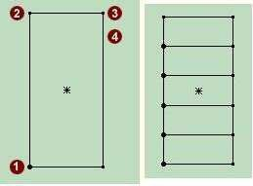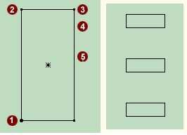
а) б)
Рис. 5. Збір сходів – а), збір переходу – б)

Завдання на виконання практичної роботи:
    - створити шаблон векторної карти;
    - імпортувати в карту DAT – файл;
    - відвекторизувати планові об’єкти згідно абрису польового знімання.
Порядок виконання практичної роботи
- Створити шаблон векторної карти.
- Імпортувати дані з DAT – файлу у шаблон векторної карти.
- Створити необхідні умовні знаки та параметри шарів.
- Створити необхідні шари, прив’язавши до них відповідні параметри та умовні знаки.
- Відвекторизувати об’єкти.
- Заповнити параметри новостворених об’єктів.

Практична робота №3
Тема: Операції з підписами в «Digitals»

Мета роботи: навчитися підписувати необхідні характеристики (параметри) об’єктів та редагувати їх.
Основні теоретичні положення. Значення параметру об’єкта можна виносити на карту у вигляді підписів. Створення і знищення підписів не зачіпає значень параметрів. Тобто підписи являються вторинними: параметр може бути винесений на карту або ні. При наступній зміні значень параметру його підпис оновлюється автоматично. Створення підпису на карті виконується в такому порядку.
- Виділяємо всі об’єкти одного шару.
- Переходимо на інструментальну панель „Інфо”, розміщуємо курсор в полі з номерами пікетів.
- Натискаємо піктограму „Створення/знищення підписів” .
З'являється діалогове вікно „Менеджер підписів” (рис. 6).
- Вибираємо типовий шаблон підпису і натискаємо кнопку „Створити”.
Для переміщення підпису необхідно навести курсор на підпис так, щоб біля курсора з'явилося зображення чистого листа, після чого лівою кнопкою миші перемістити його в потрібне місце.
Підписи можна повертати навколо своєї осі, якщо навести курсор на потовщену точку в лівому нижньому куті рамки підпису (при цьому біля курсору з'явиться зображення дугової стрілки).
Ряд операцій (знищення, редагування, ...) з підписами можна виконувати з допомогою контекстного меню підписів. Для виклику даного меню, необхідно помітити об’єкт, підвести курсор до центру зображення чистого листа і натиснути праву кнопку миші, щоб з’явився підпис.

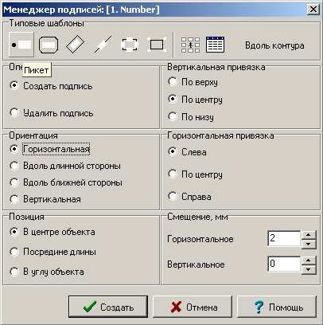
Рис. 6. Менеджер створення підписів

Завдання на виконання практичної роботи:
- винести підписи необхідних характеристик об’єктів на карту;
- відкоректувати положення підпису;
Порядок виконання практичної роботи
- Створити підписи необхідної характеристики об’єктів одного шару.
- Відредагувати, в разі необхідності положення підписів.

Практична робота №4
Тема: Моделювання горизонталей в «Digitals»

Мета роботи: навчитися моделювати горизонталі.
Основні теоретичні положення
Порядок моделювання:
- Виділяємо всі створені об’єкти.
- Створюємо сітку цифрової моделі рельєфу (ЦМР) командою: ЦМР/Створити ЦМР. Крок сітки ЦМР (5, 10, 15, 20 м, ...) задається індивідуально (у діалоговому вікні „Створення сітки висот з контурів”) в залежності від масштабу та кількості об’єктів, які мають висоту.
Дуже часто більш якісний результат при побудові горизонталей дає ТІN-модель. Але для її використання потрібно мати набір точок з відомими висотами. В цьому випадку виділяємо всі точки з висотою і активуємо команду ЦМР/Створити TIN.
- Якщо на карті є площові об’єкти гідрографії, то для їхнього співставлення з ЦМР використовується команда ЦМР/Вирівняти ЦМР всередині полігону. Перед виконанням команди необхідно помітити ЦМР і полігон (озеро чи річку). В результаті виконання команди всім точкам ЦМР, що лежать всередині поміченого полігону, буде присвоєна його середня висота.
- Виділяємо сітку ЦМР і виконуємо команду ЦМР/Горизонталі з ЦМР/TIN, після чого з'являється вікно Побудова горизонталей, в якому потрібно ввести січення рельєфу.
- Побудовані горизонталі будуть нерозпізнані. Потрібно змінити їх шар на шар «горизонталі» в режимі Правка. Зміну шару краще проводити відразу після побудови горизонталей, поки всі вони помічені.
- Видалити сітку ЦМР.
Горизонталі, які виходять за межі знятого полігону потрібно відредагувати. Для цього виділяємо горизонталь, наводимо курсор на найближчий вузол до місця, де необхідно розірвати горизонталь і виконуємо команду Розділити об’єкт з контекстного меню. Виділяємо ту частину горизонталі, яка нам не потрібна і видаляємо її.
Інший спосіб виконання цієї операції дозволяє виправити зразу всі горизонталі. Для цього будують новий полігон по крайніх точках знімання, виділяють його і виконують команду Сервіс/Обрізати по полігону. Після чого всі об’єкти за межею полігону будуть видалені.
Якщо горизонталь складається з малої кількості вузлів, то необхідно ввести додаткові точки, виконавши команду Правка/Додати точки. В діалоговому вікні „Додавання точок в об’єкт” потрібно ввести крок між вузлами.
Після побудови і редагування горизонталей необхідно їх згладити командою Правка/Згладити. Цю команду виконуємо декілька разів. Операція згладжування зводиться до переміщення точок об’єкта які далеко стоять від загального напрямку контура.
Виділяють потовщені горизонталі (кожну четверту чи п’яту, в залежності від січення рельєфу), присвоївши їм шар «Горизонталь потовщена» і підписують їх висоту.
Завдання на виконання практичної роботи:
- змоделювати горизонталі.
Порядок виконання практичної роботи
Порядок моделювання горизонталей викладений вище.

Практична робота №5
Тема: Редагування векторних об’єктів в «Digitals».
Оформлення плану (карти) в «Digitals»

Мета роботи: навчитися редагувати векторні об’єкти; навчитися формувати рамку і легенду карти, коректно розташовувати об’єкти один над одним.
Основні теоретичні положення. Для редагування об’єктів необхідно перейти на закладку „Правка” та виділити необхідний об’єкт (клік лівою кнопкою миші). Для виділення декількох об’єктів потрібно утримувати натиснутою кнопку „Ctrl” або включити режим „Багатократне позначення” 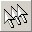.
Команди, які доступні при редагуванні, вибираються або з контекстного меню, або з групи команд „Операції з об’єктами” на закладці „Правка”. Основні з них:
„Почати звідси” - робить активну точку першою за порядком в об’єкті, відповідно змінюються номери решти точок об’єкта.
 „Реверс” - змінює напрямок цифрування об’єкта на зворотній, тобто: після виконання команди першою в об’єкті стане точка, яка раніше була останньою (мала найбільший номер). Зазвичай, дана операція застосовується для зміни орієнтації лінійного умовного знаку (наприклад, відкосу).


„Замкнути/розімкнути” - сполучає лінією першу і останню точки об’єкта, якщо вони не були з’єднані до цієї операції, тобто замикає розімкнутий об’єкт, і навпаки, видаляє останню лінію замкнутого об’єкта, тобто розмикає полігон.
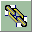 „З’єднати” - об’єднує всі помічені об’єкти в один.
 „Комплексний об’єкт” - створює об’єкт, який (через розрив) містить внутрішні об’єкти. Площа такого полігону буде рівна різниці площ основного контуру і його внутрішніх полігонів.
 „Розділити” - розбиває об’єкт, який складається з декількох частин, розділених ознаками розриву, на окремі об’єкти.
 „Додати вузли” - створює одиночні об’єкти в кожній точці об’єкта. Це необхідно, наприклад, для того, щоб підписати відмітки висоти у кожній точці об’єкта. Зразу ж після виконання операції можна змінити шар об’єктів на потрібний (зазвичай пікети).
 „Лінію в смугу” - перетворює лінію в полігон-смугу заданої ширини.
 „За годинниковою стрілкою” - забезпечує нумерацію точок об’єкта за годинниковою стрілкою.
 „Вставити” - вставляє в помічений об’єкт примикаючі об’єкти. Функція спрощує модифікацію об’єктів. Наприклад, потрібно замінити фрагмент в середині горизонталі. Для цього збирають нову частину фрагменту як окремий об’єкт, забезпечивши приєднання його кінців до точок чи ліній вихідного об’єкта, помічають вихідний об’єкт і натискають кнопку „Вставити”.
 „Об’єднати” - будує сумарний полігон із всіх помічених об’єктів.
 „Перетин” - будує перетин двох або декількох полігонів, тобто виділяє їх загальну частину.

 „Розширити/Стиснути” - дозволяє будувати буферні зони заданої ширини навколо полігону або навпаки зменшує полігон на задану ширину. Функція може застосовуватися для проектування доріг.
„Вгору/Вниз” – піднімає чи опускає об’єкти (змінюючи висоту всіх точок) на задану різницю. Це зручно для „посадки” будинків, зібраних по дахах, на землю, при умові їх однотипності (однаковій висоті).
„Символ вздовж контура” - використовується, коли необхідно точно зорієнтувати умовний знак вздовж якогось контуру.

 „Показ центрів” (на верхній інструментальній панелі) – показує центр об’єкта, після чого з’являється можливість переміщення всього об’єкта.
Описані операції виконуються над цілими об’єктами (або їх окремими точками). Для редагування частини об’єкта потрібно замаркувати необхідні точки об’єкта чи його фрагмент. Маркування точок об’єкта аналогічне помітці об’єктів карти, в тому розумінні, що вказує програмі, до яких точок об’єкта слід застосовувати команди. В звичайному (немаркованому) стані поворотні точки відображаються як невеликі „вузли”, перша і остання точки об’єктів виділяються вузлами більшого розміру. Марковані точки помічаються невеликими колами і порядковим номером точки в об’єкті.
Для того, щоб маркувати точку, потрібно підвести до неї курсор миші і виконати з контекстного меню команду „Маркувати точку”. Якщо якась з точок вже маркована, то підвівши курсор до іншої точки і виконавши команду „Mаркувати фрагмент”, отримаємо замаркованим ланцюг точок від раніше маркованої до даної.
Для вставки вузла в існуючий об’єкт потрібно підвести курсор до потрібного місця та натиснути клавішу «P». Для видалення вузла необхідно навести курсор на вузол і з контекстного меню виконати команду Вирізати точки.
Оформлення плану включає вставку і редагування рамки і легенди карти, встановлення порядку розташування об'єктів (передній або задній план) та редагування пікетів.
При редагуванні пікетів обов’язково залишаємо крайні пікети, видаляємо підписи пікетів в місцях їх скупчення і там, де вони заважають ситуації. Замість номерів пікетів підписуємо їх висоти і зміщуємо підписи, якщо вони накладаються на ситуацію.
З допомогою команд контекстного меню „На передній план”/„На задній план” встановлюємо порядок відображення об'єктів (горизонталі проходять під будинками, люки зображуються над дорогами...).
Для вставки в карту рамки і легенди потрібно виконати команду
„Вставка/Рамка і легенда” і з каталогу „Digitals\Maps” відкрити необхідний файл (для масштабу 1:500 – „R-500”). При вставці рамки відбувається її автоматичне суміщення з координатами кутів рамки заданих командою „Карта/Властивості”. Після того, як рамка вставлена, переходимо на закладку „Інфо” і редагуємо підписи в позарамковому оформленні.
Для роздруку планів з Digitals можна використовувати команду
„Файл/Друк” або „Файл/Друк вікна”. Команда „Файл/Друк” виводить на друк фрагмент карти, обмежений рамкою заданих розмірів. Якщо принтер не підтримує потрібного формату паперу, є можливість розбити створену карту на листи заданого розміру з допомогою команди „Вставка/Розбивка на листи”. Після цього потрібно активувати необхідний лист: виділити його і виконати команду „Карта/Встановити рамку” (Ctrl+R). Команда
„Файл/Друк вікна” виводить на друк фрагмент карти, який в даний момент видно на екрані монітора.

Завдання на виконання практичної роботи:
- перевірити карту;
- відредагувати некоректні об’єкти векторної карти;
- коректно розташувати об’єкти один над одним
- вставити і відредагувати рамку карти та за рамкове оформлення.
Порядок виконання практичної роботи
- Порядок редагування об’єктів довільний.
- Перевірити наповненість карти підписами характеристик, в першу чергу висот пікетів.
- Перевірити узгодженість підписів висот точок з висотами горизонталей.
- Коректно розташувати об’єкти один над одним.
- Вставити і відредагувати рамку карти та за рамкове оформлення.

